REPUBLIQUE ISLAMIQUE DE MAURITANIE
Honneur- Fraternité- Justice

MINISTERE DU PETROLE, DES MINES ET DE L’ENERGIE

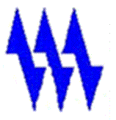
SOCIETE MAURITANIENNE D’ELECTRICITE SOMELEC

CELLULES CHARGEE DES MARCHES DE LA SOMELEC
COMMISSION DES ACHATS D’EXPLOITATION (CAE)
AVIS D’ATTRIVUTION
Demande de Cotation à Compétition Ouverte DDCO N° : 07/CAE/2024

POUR LA FOURNITURE DE 2 GROUPES ELECTROGENES INSONORISES DE 630 à 800 KVA DE PUISSANCE UNITAIRE EN MARCHE CONTNUE

- Référence de publication : 20 mars 2024 sur le site www.somelec.mr
- Date limite de dépôt des offres : 28 mars 2024 à 12h00
- Nombre d’offre reçues : Sept (07) offres
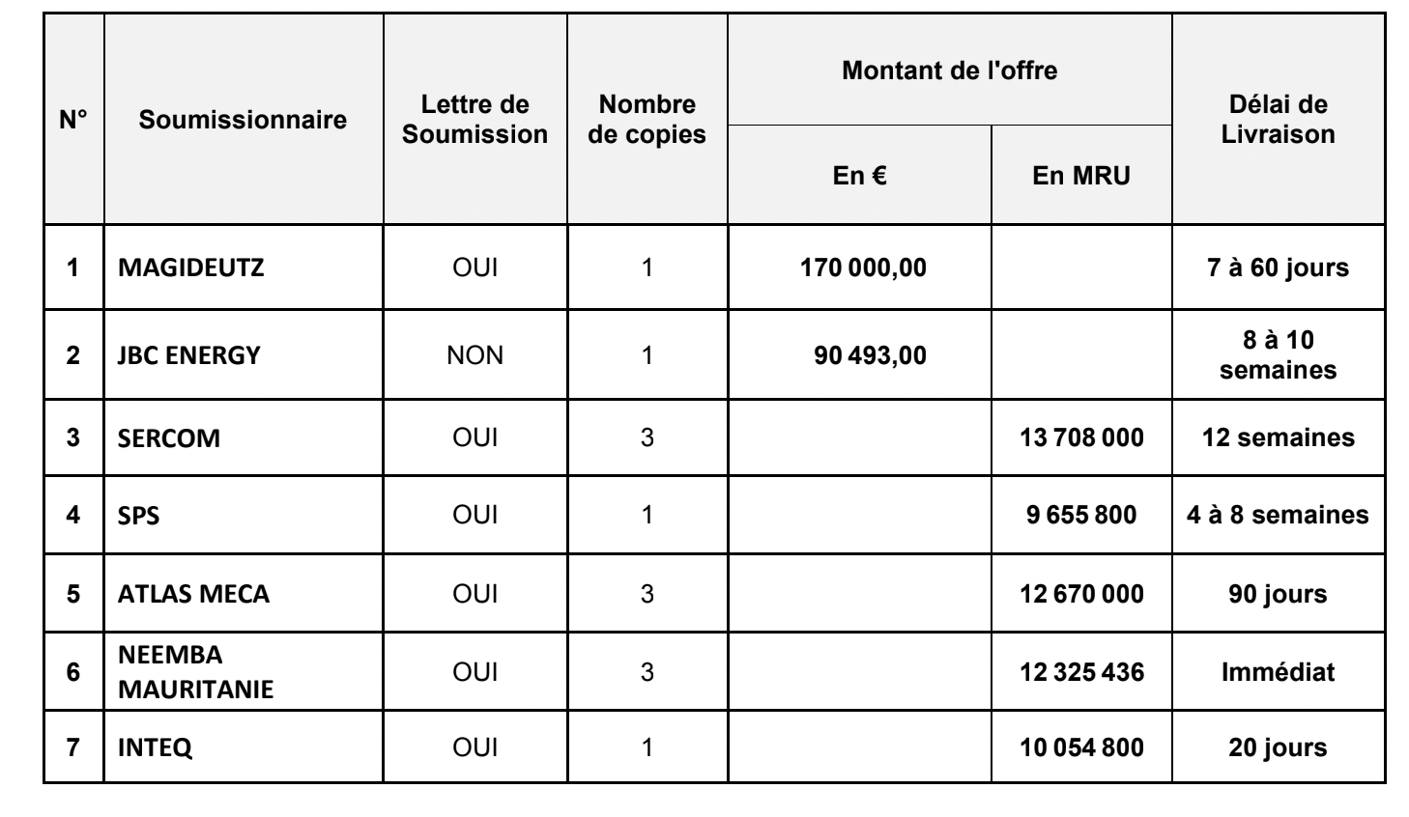
- Nom de l’attributaire : NEEMBA MAURITANIE pour un montant de Douze Millions Trois Cent Vingt Cinq Mille Quatre Cent Trente Six Ouguiya (12 325 436 MRU) TTC.
- PV d’attribution : PV N°16/CAE/2024 du 28-03-2024

Nouakchott le, 29/03/2024

Le Président de la Commission des achats d’exploitation de la SOMELEC

TALL Ousmane

